Глава 3. Варианты испоьзования и действующие лица

В данной главе рассматриваются варианты использования (use cases), действующие лица (actors) и диаграммы Вариантов Использования. Варианты использования и действующие лица определяют сферу применения создаваемой системы. При этом варианты использования описывают все то, что происходит внутри системы, а действующие лица — то, что происходит снаружи. Начнем мы с создания диаграммы Вариантов Использования. Затем добавим к диаграмме несколько вариантов использования и рассмотрим их параметры и детали. После этого поместим на диаграмму действующих лиц и определим их параметры. Наконец, рассмотрим связи между вариантами использования, между действующими лицами и между вариантами использования и действующими лицами.
В конце главы вашему вниманию будет предложен первый набор упражнений по использованию модели Rose, где рассматривается модель системы обработки заказов. Мы опишем задачу и поэтапно проведем вас через процесс построения модели вариантов использования.

3.1. Представление Вариантов Использования

В этой главе описываются некоторые элементы, создаваемые в представлении Вариантов Использования Rose. Представление Вариантов Использования может содержать:
- Варианты использования
- Действующих лиц
- Связи коммуникации между вариантами использования и действующими лицами
- Связи использования и расширения между вариантами использования
- Связи обобщения действующих лиц
- Диаграммы Вариантов Использования
- Диаграммы Последовательности и Кооперативные диаграммы
В настоящей главе обсуждаются все перечисленные элементы, кроме диаграмм Последовательности и Кооперативных диаграмм, рассматриваемых в главе 4.
Представление Вариантов Использования, как правило, не зависит от реализации модели. Варианты использования и действующие лица описывают сферу применения проекта (project scope), но не вникают в такие детали его реализации, как, например, используемый язык программирования.

3.2. Диаграммы Вариантов Использования

Диаграмма Вариантов Использования содержит некоторые варианты использования системы, некоторых действующих лиц и связи между ними. Вариант использования (use case) — это описание функциональности системы на "высоком уровне". Действующее лицо (actor) — это все, что взаимодействует системой. На рис. 3.1 приведен пример диаграммы Вариантов Использования.
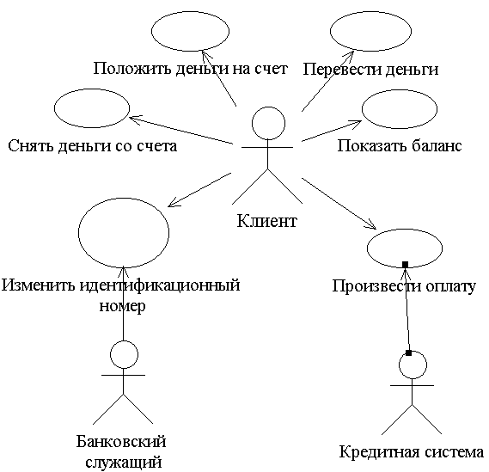

Рис.3.1. Пример диаграммы Вариантов Использования
На этой диаграмме показаны три действующих лица: клиент, банковский служащий и кредитная система. Существуют также шесть основных действий, выполняемых моделируемой системой: перевести деньги, положить деньги на счет, снять деньги со счета, показать баланс, изменить идентификационный номер и произвести оплату.
Одним из основных преимуществ применения диаграммы Вариантов Использования является то, что она предоставляет важную информацию. Взглянув на варианты использования, ваши клиенты поймут, какие функциональные возможности будут заложены в систему. Рассматривая действующих лиц, они выяснят, кто конкретно будет с ней взаимодействовать. Изучая все множество вариантов использования и действующих лиц, они определят сферу применения системы, что она должна будет делать. Это поможет им узнать также, что она не будет делать, и внести коррективы. Например, взглянув на диаграмму, пользователь может сказать: "Все это прекрасно, но я хочу иметь еще возможность получать отчет о десяти последних транзакциях для моего счета".
Часто для одной системы создается несколько диаграмм Вариантов Использования. На диаграмме высокого уровня, называемой в среде Rational Rose Главной (Main), указываются только пакеты (группы) вариантов использования. Другие диаграммы описывают совокупности вариантов использования и действующих лиц. Может потребоваться также нанести на одну диаграмму все варианты использования и всех действующих лиц системы. Количество и состав создаваемых диаграмм Вариантов Использования полностью зависит от вас. Важно только, чтобы они содержали достаточно информации, чтобы быть полезными, но не слишком много, чтобы не привести в замешательство.
Конкретная цель диаграмм Вариантов Использования — документирование вариантов использования (все входящее в сферу применения системы), действующих лиц (все вне этой сферы) и связей между ними. Разрабатывая диаграммы Вариантов Использования, старайтесь придерживаться следующих правил:
- Не моделируйте связи между действующими лицами. По определению действующие лица находятся вне сферы действия системы. Это означает, что связи между ними также не относятся к ее компетенции. Для изучения коммуникации между действующими лицами применяется диаграмма потоков работ (workflow diagram).
- Не соединяйте стрелкой непосредственно два варианта использования (кроме случаев связей использования и расширения, рассматриваемых ниже). Диаграммы данного типа описывают только, какие варианты использования доступны системе, а не порядок их выполнения. Для отображения порядка выполнения вариантов использования применяются диаграммы Деятельностей.
- Каждый вариант использования должен быть инициирован действующим лицом. Это означает, что всегда должна быть стрелка, начинающаяся на действующем лице и заканчивающаяся на варианте использования. Исключением являются рассматриваемые далее связи использования и расширения.
- Думайте о базе данных как о слое, находящемся под диаграммой. С помощью одного варианта использования можно вводить данные в базу, а получать их—с помощью другого. Для изображения потока информации не нужно рисовать стрелки от одного варианта использования к другому.

3.2.1. Создание диаграмм Вариантов Использования

В среде Rose диаграммы Вариантов Использования создаются в представлении Вариантов Использования. Главная диаграмма (Main) предлагается вам по умолчанию. Для моделирования системы можно разработать столько дополнительных диаграмм, сколько нужно.
Для получения доступа к Главной диаграмме Вариантов Использования:
1. В браузере щелкните мышью на значке "+" рядом с представлением Вариантов Использования. Данное представление будет открыто.
2. Вы увидите Главную диаграмму Вариантов Использования. Обратите внимание, что в левой части всех диаграмм Вариантов Использования в среде Rose находится следующая пиктограмма:

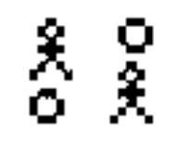

3. Дважды щелкнув на Главной диаграмме, откройте ее. Строка заголовка изменится — появится фраза [Use Case Diagram: Use Case view/Main] (Диаграмма Вариантов Использования: Представление Вариантов Использования/Главная).
Для создания новой диаграммы Вариантов Использования:
1. Щелкните правой кнопкой мыши на пакете представления Вариантов Использования в браузере.
2. Во всплывающем меню выберите пункт New > Use Case Diagram (Создать >Диаграмма Вариантов Использования), как показано на рис. 3.2.
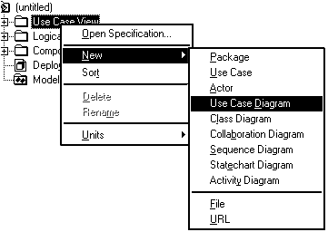

Рис.3.2. Создание новой диаграммы Вариантов Использования

3. Выделив новую диаграмму, введите ее имя.
4. Дважды щелкнув на названии этой диаграммы в браузере, откройте ее.
Открыть имеющуюся диаграмму Вариантов Использования можно следующим образом:
1. Найдите ее в представлении Вариантов Использования браузера.
2. Дважды щелкнув на имени диаграммы, откройте ее.
ИЛИ
1. В меню выберите команду Browse > Use Case Diagram (Обзор > Диаграмма Вариантов Использования). Появится окно, изображенное на рис. 3.3.
2. В списке пакетов выделите тот, который содержит требуемую диаграмму.
3. В списке диаграмм Вариантов Использования выберите диаграмму, которую нужно открыть.
4. Нажмите ОК.
С помощью кнопок панели инструментов можно добавить к диаграмме Вариантов Использования новые элементы: варианты использования, действующих лиц и связи.
Существуют два способа удаления элемента с диаграммы Вариантов Использования. Первый удаляет элемент с текущей диаграммы, но оставляет его в браузере и на остальных диаграммах системы. Второй метод удаляет элемент из модели — со всех диаграмм и из браузера.
Для удаления элемента с текущей диаграммы выделите его и нажмите клавишу Delete.
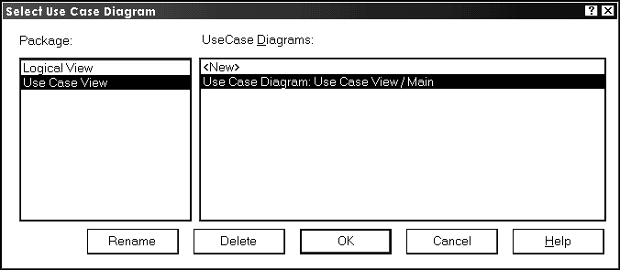

Рис.3.3. Открытие существующей диаграммы Вариантов Использования

Если нужно удалить объект из модели, выделите его в браузере и щелкните правой кнопкой мыши. В появившемся контекстном меню выберите пункт Delete (Удалить). Или можно выделить элемент на диаграмме и нажать комбинацию клавиш CTRL+D.

3.2.2. Удаление диаграмм Вариантов Использования

Иногда требуется удалить созданные диаграммы Вариантов Использования. На начальном этапе разработки проекта, при проведении "мозгового штурма" сферы применения системы, обычно создается большое количество таких диаграмм. Некоторые из них описывают варианты использования, другие — действующих лиц, третьи — какие-либо подмножества вариантов использования и действующих лиц. В дальнейшем следует удалить избыточные диаграммы. Это делается непосредственно в браузере. Будьте внимательны: удалив диаграмму, вы не сможете отменить это удаление. Для удаления диаграммы Вариантов Использования:
1. Щелкните правой кнопкой мыши на диаграмме в браузере.
2. В появившемся меню выберите пункт Delete (Удалить).
В среде Rose невозможно отменить удаление диаграммы или удалить Главную диаграмму.

3.2.3. Связывание файлов и ссылок с диаграммой Вариантов Использования

В среде Rose вы можете прикрепить к диаграмме Вариантов Использования файл или адрес Интернета (URL). Например, таким образом можно связать с диаграммой любой вспомогательный документ, например спецификации требований высокого уровня, документы концептуального характера или даже проектный план. Все связанные файлы и ссылки будут показаны в браузере под соответствующей диаграммой Вариантов Использования. По двойному щелчку мыши на файле или ссылке в браузере откроется соответствующее приложение и загрузится ваш документ, находящийся в файле или по указанному адресу Интернета.
Для прикрепления файла к диаграмме Вариантов Использования:
- Щелкните правой кнопкой мыши на соответствующей диаграмме в браузере.
- В открывшемся меню выберите пункт New > File (Создать > Файл).
- В диалоговом окне Open (Открыть) укажите, какой файл нужно прикрепить к диаграмме.
- Выберите пункт Open (Открыть), чтобы выполнить прикрепление.
Для прикрепления ссылки к диаграмме Вариантов Использования:
- Щелкните правой кнопкой мыши на соответствующей диаграмме в браузере.
- В открывшемся меню выберите пункт New > URL (Создать > Ссылка).
- Введите адрес.
Открыть прикрепленный файл можно следующим образом:
- Найдите его в браузере.
- Дважды щелкните на имени файла. Rose откроет соответствующее приложение и загрузит в него этот файл.
ИЛИ
- Щелкните правой кнопкой мыши на файле в браузере.
- В появившемся меню выберите пункт Open (Открыть). Rose откроет соответствующее приложение и загрузит в него этот файл.
Если нужно открыть прикрепленную ссылку:
- Найдите ее в браузере.
- Дважды щелкните мышью на ссылке. Rose запустит ваш Web-браузер и загрузит в него эту ссылку.
ИЛИ
- Щелкните правой кнопкой мыши на ссылке в браузере.
- В появившемся меню выберите пункт Open (Открыть). Rose запустит ваш Web-браузер и загрузит в него эту ссылку.
Для удаления связанного файла или адреса:
- Щелкните правой кнопкой мыши на файле или адресе в браузере.
- В появившемся меню выберите пункт Delete (Удалить).

3.2.4. Панель инструментов диаграмм Вариантов Использования

Когда открывается диаграмма Вариантов Использования, на панели инструментов диаграммы появляются соответствующие пиктограммы. Описание некоторых кнопок панели приведено в таблице 3.1.

Пиктограмма | Кнопка | Назначение
 | Selects or deselects an item (Выделение или отмена выделения объекта) | Превращает курсор в стрелку указателя, так что вы можете выделить объект
 | Text Box (Текст) | Добавляет к диаграмме текст
 | Note (Примечание) | Добавляет к диаграмме примечание
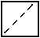 | Anchor Note to Item (Прикрепление примечания к элементу) | Связывает примечание с элементом на диаграмме
 | Package (Пакет) | Помещает на диаграмму новый пакет
 | Use Case (Вариант использования) | Помещает на диаграмму новый вариант использования
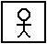 | Actor (Действующее лицо) | Помещает на диаграмму новое действующее лицо
 | UidirectionalAssociation (Однонаправленная ассоциация) | Рисует связь между действующим лицом и вариантом использования
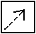 | Dependency or Instantiates (Зависимость или наполнение) | Рисует связь между элементами диаграммы
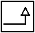 | Generalization (Обобщение) | Рисует связь использования или расширения между вариантами использования, либо рисует связь наследования между действующими лицами

Таблица 3.1. Пиктограммы панели инструментов диаграмм Вариантов Использования

Далее в этой главе подробно рассматривается применение этих кнопок для создания вариантов использования, действующих лиц и других элементов ваших диаграмм.
3.3. Работа с вариантами использования

Вариант использования — это описание на "высоком уровне" фрагмента функциональности, которую обеспечивает система. Иначе говоря, вариант использования иллюстрирует, как можно использовать систему. Например, автоматический банкомат (ATM) предоставляет клиенту некоторый базовый набор функциональных возможностей. Он позволяет снимать деньги, делать вклад, переводить деньги с одного счета на другой, просматривать свой баланс, изменять идентификационный номер или производить оплату по безналичному расчету с кредитной карточки. Каждая из описанных транзакций является способом, которым клиент может использовать систему. Таким образом, каждый из них — это самостоятельный вариант использования. На языке UML вариант использования изображают следующим образом:

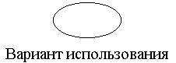

Преимущество вариантов использования заключается в том, что можно отделить реализацию системы от описания ее принципиальных основ. Они позволяют заострить внимание на наиболее важных вещах — удовлетворении потребностей и ожиданий заказчиков — без необходимости углубления в детали реализации. Взглянув на варианты использования, пользователь сможет понять, что будет делать система, и обсудить сферу ее применения в самом начале работы над проектом.
Варианты использования предлагают подход, отличающийся от традиционных методов. Разделение проекта на варианты использования является таким способом изучения системы, который ориентирован на сам процесс, а не на его реализацию. Если при использовании функциональной декомпозиции задача заключается в последовательном разбиении проблемы на небольшие фрагменты, с которыми будет работать готовая система, то подход вариантов использования сосредоточен, прежде всего на том, что ожидает от системы пользователь.
В начале работы над проектом возникает естественный вопрос: "Как обнаружить варианты использования?" Лучше всего внимательно прочитать документацию заказчика. Часто помогает также рассмотрение области использования системы на высоком уровне и документов концептуального характера. Учтите мнение каждого из заинтересованных лиц проекта. Подумайте, чего они ожидают от готового продукта. Каждому заинтересованному лицу можно задать следующие вопросы:
- Что он хочет делать с системой?
- Будет ли он с ее помощью работать с информацией (вводить, получать, обновлять, удалять)?
- Нужно ли будет информировать систему о каких-либо внешних событиях?
- Должна ли система в свою очередь информировать пользователя о каких-либо изменениях или событиях?
Как уже упоминалось ранее, варианты использования — это не зависящее от реализации высокоуровневое представление того, что пользователь ожидает от системы. Рассмотрим каждый фрагмент этого определения по отдельности.
Прежде всего, варианты использования не зависят от реализации. Представьте себе, что вы пишете руководство по работе с системой. Необходимо, чтобы ваши варианты использования можно было реализовать на языках Java, C++, Visual Basic или на бумаге. Варианты использования заостряют внимание на том, что должна делать система, а не на том, как она должна это делать. Проблемы реализации вариантов использования описываются ниже.
Варианты использования — это высокоуровневое представление системы. Если, например, в вашей модели содержится 3000 вариантов использования, вы теряете преимущество простоты. Создаваемый вами набор вариантов использования должен предоставить пользователям возможность увидеть всю систему целиком на самом высоком уровне. Поэтому вариантов использования не должно быть слишком много, чтобы клиенту не пришлось долго блуждать по страницам документации с целью выяснения того, что будет делать система. В то же время вариантов использования должно быть достаточно для полного описания поведения системы. Модель типичной системы обычно содержит от 20 до 50 вариантов использования. Для разбиения вариантов использования на части применяются связи различных типов, так называемые связи использования и расширения. Для лучшей организации системы можно также формировать группы вариантов использования, объединяя их в пакеты (см. ниже).
Наконец, варианты использования заостряют внимание на том, что пользователи хотят получить от системы. Каждый вариант использования должен представлять собой завершенную транзакцию между пользователем и системой. Названия вариантов использования должны быть деловыми, а не техническими терминами. В рассматриваемом нами примере ATM нельзя назвать вариант использования "Интерфейс с банковской системой, осуществляющий перевод денег с кредитной карточки и наоборот". Вместо этого лучше дать название "Оплатить по карточке" — так будет понятнее для заказчика. Варианты использования обычно называют глаголами или глагольными фразами, описывая при этом, что пользователь видит как конечный результат процесса. Его не интересует, сколько других систем задействовано в варианте использования, какие конкретные шаги надо предпринять и сколько строчек кода требуется написать, чтобы заплатить по счету карточкой Visa. Для него важно только, чтобы оплата была произведена. Еще раз повторим, вы должны заострить внимание на результате, который потребитель ожидает от системы, а не на действиях, которые нужно предпринять для достижения этого результата.
Но как убедиться, что вы обнаружили все варианты использования? Для этого следует ответить на вопросы:
- Присутствует ли каждое функциональное требование хотя бы в одном варианте использования? Если требование не нашло отражение в варианте использования, оно не будет реализовано.
- Учтено ли, как с системой будет работать каждое заинтересованное лицо? ” Какую информацию будет передавать системе каждое заинтересованное лицо?
- Какую информацию будет получать от системы каждое заинтересованное лицо?
- Учтены ли проблемы, связанные с эксплуатацией? Кто-то должен будет запускать готовую систему и выключать ее.
- Учтены ли все внешние системы, с которыми будет взаимодействовать данная?
- Какой информацией каждая внешняя система будет обмениваться с данной?

3.4. Документирование потока событий

Варианты использования начинают описывать, что должна будет делать ваша система. Но чтобы фактически разработать систему, потребуются более конкретные детали. Они определяются в документе, называемом "потоком событий" (flow of events). Целью потока событий является документирование процесса обработки данных, реализуемого в рамках варианта использования. Этот документ подробно описывает, что будут делать пользователи системы и что — сама система.
Поток событий также не должен зависеть от реализации. Составляя этот документ, представьте себе, что создается автоматизированная система. Однако на данном этапе вас еще не должно волновать, будет ли она написана на языке C++, PowerBuilder или Java. Ваша цель — описать, что будет делать система, а не как она будет это делать. Обычно поток событий содержит:
- Краткое описание
- Предусловия (pre-conditions)
- Основной поток событий
- Альтернативный поток событий
- Постусловия (post-conditions)
Рассмотрим последовательно эти составные части.

3.4.1. Описание

Каждый вариант использования должен иметь связанное с ним короткое описание того, что он будет делать. Например, вариант использования "Перевести деньги" системы ATM может содержать следующее описание:
Вариант использования "Перевести деньги" позволяет клиенту или служащему банка переводить деньги с одного счета до востребования или сберегательного счета на другой.
Следует делать описание коротким и "к месту", при этом оно должно определять типы пользователей, выполняющих вариант использования, и ожидаемый ими конечный результат. Во время работы над проектом (особенно, если проект длинный) эти описания будут напоминать членам команды, почему тот или иной вариант использования был включен в проект и что он должен делать. Четко документируя, таким образом, цели каждого варианта использования, можно уменьшить неразбериху, возникающую среди разработчиков.

3.4.2. Предусловия

Предусловия варианта использования — это такие условия, которые должны быть выполнены, прежде чем вариант использования начнет свою работу. Например, таким условием может быть выполнение другого варианта использования или наличие у пользователя прав доступа, требуемых для запуска данного варианта использования. Не у всех вариантов использования бывают предварительные условия.
Ранее мы упоминали, что диаграммы Вариантов Использования не должны отражать порядок их выполнения. Однако с помощью предусловий можно документировать и такую информацию. Например, предусловием одного варианта использования может быть то, что в это время должен выполняться другой.

3.4.3. Основной и альтернативный потоки событий

Конкретные детали вариантов использования отражаются в основном в альтернативном потоках событий. Поток событий поэтапно описывает, что должно происходить во время выполнения заложенной в варианты использования функциональности. Поток событий уделяет внимание тому, что (а не как) будет делать система, причем описывает это с точки зрения пользователя. Первичный и альтернативный потоки событий содержат:
- Описание того, каким образом запускается вариант использования
- Различные пути выполнения варианта использования
- Нормальный, или основной, поток событий варианта использования
- Отклонения от основного потока событий (так называемые альтернативные потоки)
- Потоки ошибок
- Описание того, каким образом завершается вариант использования
Например, поток событий варианта использования "Снять деньги" может выглядеть следующим образом:
Основной поток
- Вариант использования начинается, когда клиент вставляет свою карточку в ATM.
- ATM выдает приветствие и предлагает клиенту ввести свой персональный идентификационный номер.
- Клиент вводит номер.
- ATM подтверждает введенный номер. Если номер не подтверждается, выполняется альтернативный поток событий А1.
- ATM выводит список доступных действий:
- Положить деньги на счет
- Снять деньги со счета
- Перевести деньги
- Клиент выбирает пункт "Снять деньги".
- ATM запрашивает, сколько денег нужно снять.
- Клиент вводит требуемую сумму.
- ATM определяет, достаточно ли на счету денег. Если денег недостаточно, выполняется альтернативный поток А2. Если во время подтверждения суммы возникают ошибки, выполняется поток ошибок Е1.
- ATM вычитает требуемую сумму из счета клиента.
- ATM выдает клиенту требуемую сумму наличными.
- ATM возвращает клиенту его карточку.
- Вариант использования завершается.
Альтернативный поток А1: ввод неправильного идентификационного номера
- ATM информирует клиента, что идентификационный номер введен неправильно.
- ATM возвращает клиенту его карточку.
- Вариант использования завершается.
Альтернативный поток А2: недостаточно денег на счету
- 1.ATM информирует клиента, что денег на его счету недостаточно.
- ATM возвращает клиенту его карточку.
- Вариант использования завершается.
Поток ошибок Е1: ошибка в подтверждении запрашиваемой суммы
- ATM сообщает пользователю, что при подтверждении запрашиваемой суммы произошла ошибка, и дает ему номер телефона службы поддержки клиентов банка.
- ATM заносит сведения об ошибке в журнал ошибок. Каждая запись содержит дату и время ошибки, имя клиента, номер его счета и код ошибки.
- ATM возвращает клиенту его карточку.
- Вариант использования завершается.
Документируя поток событий, можно использовать нумерованные списки (как это сделано в данном примере), ненумерованные списки, разбитый на параграфы текст и даже блок-схемы. Поток событий должен быть согласован с определенными ранее требованиями. Описывая поток, помните о тех, кто будет читать ваш документ. При его изучении заказчики будут проверять, соответствует ли он их ожиданиям, а аналитики — соответствует ли он требованиям к системе. Менеджер проекта захочет лучше понять, что же будет создано, а также сделать или обновить оценки проекта.
Работая над потоком, избегайте детальных обсуждений того, как он будет реализован. Представьте себе, что вы записываете кулинарный рецепт. При этом вы указываете: "Добавить два яйца". Вы никогда не напишете: "Откройте холодильник. Возьмите два яйца с полочки на дверце. Зажмите в руке первое яйцо. Стукните им по краю чашки..." Аналогично, составляя поток событий, вы можете написать: "Проверить идентификационный номер пользователя", но вам не нужно указывать, что для этого необходимо обратиться к какой-то специальной таблице в базе данных. Уделяйте внимание обмену информацией между пользователями и системой, но не подробному описанию ее реализации.

3.4.4. Постусловия

Постусловиями называются такие условия, которые должны быть выполнены после завершения варианта использования. Например, в конце варианта использования можно установить флажок. Информация такого типа входит в состав постусловий. Как и в случае предусловий, с помощью постусловий можно вводить сведения о порядке выполнения вариантов использования системы. Если, скажем, после одного из вариантов использования должен всегда выполняться другой, это можно описать как постусловие. Такие условия имеются не у каждого варианта использования.

3.5. Добавление вариантов использования

Существуют два способа добавления варианта использования в модель: помещение его на активную диаграмму Вариантов Использования или непосредственно в браузер. Из браузера его можно перетащить на требуемую диаграмму Вариантов Использования.
Поместить новый вариант использования на диаграмму Вариантов Использования можно следующим образом:
Нажмите кнопку Use Case (Вариант использования) панели инструментов.
ИЛИ
- Выберите в меню пункт Tools > Create > Use Case (Инструменты > Создать > Вариант использования), как показано на рис. 3.4.
- Щелкните мышью где-нибудь внутри диаграммы Вариантов Использования, чтобы поместить туда новый вариант использования. Он будет назван NewUseCase.
- Выделив этот вариант использования, введите его название.
- Обратите внимание, что новый вариант использования был автоматически добавлен в браузер и помещен ниже представления Вариантов Использования.
Поместить на диаграмму Вариантов Использования имеющийся вариант использования можно следующим образом:
Перетащите вариант использования из браузера на открытую диаграмму.
ИЛИ
- Выберите в меню пункт Query >Add Use Cases (Запрос > Добавить варианты использования). Появится показанное на рис. 3.5 окно диалога, с помощью которого можно выбирать и добавлять существующие варианты использования.

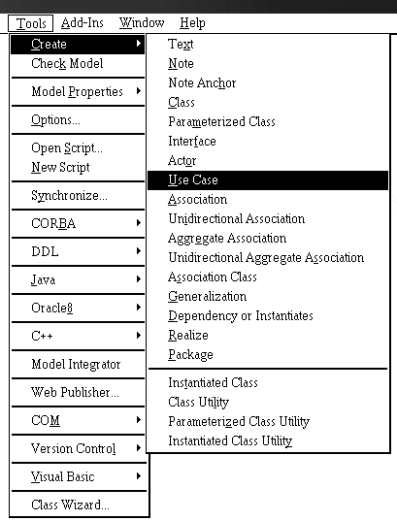

Рис.3.4. Добавление нового варианта использования к диаграмме Вариантов Использования

- В раскрывающемся списке пакетов выберите тот из них, который содержит нужный вам вариант использования (варианты использования).
- Перетащите требуемые варианты использования из списка вариантов использования (Use Cases) в список выделенных вариантов использования (Selected Use Cases).
- Нажмите на ОК. Варианты использования будут добавлены к диаграмме.

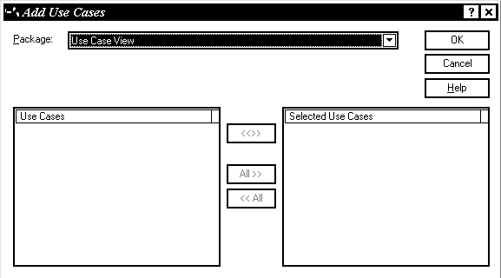

Рис.3.5. Добавление существующих вариантов использования к диаграмме Вариантов Использования

Если нужно поместить вариант использования в браузер:
- Щелкните правой кнопкой мыши на пакете представления Вариантов Использования в браузере.
- В открывшемся меню выберите пункт New > Use Case (Создать > Вариант использования).
- Новый вариант использования под названием NewUseCase появится в браузере. Слева от него будет выведена пиктограмма варианта использования UML.
- Выделив новый вариант использования, введите его название.
- Чтобы поместить вариант использования на диаграмму, перетащите его туда из браузера.

3.6. Удаление вариантов использования

Вариант использования можно удалить с одной диаграммы или со всех диаграмм модели. Как и в случае диаграмм Вариантов Использования, в начале работы над проектом часто создается много вариантов использования, полезных при изучении области применения проекта. Но после утверждения окончательного набора вариантов использования, избыточные следует удалить. Для удаления варианта использования с диаграммы:
- Выделите вариант использования на диаграмме.
- Нажмите на клавишу Delete.
- Обратите внимание, что, хотя вариант использования удален с диаграммы Вариантов Использования, он остался в браузере и на других диаграммах системы.
Для удаления варианта использования из модели:
- Выделите вариант использования на диаграмме.
- Выберите в меню пункт Edit > Delete from Model (Правка > Удалить из модели) или нажмите сочетание клавиш CTRL+D.
- При этом вариант использования будет удален со всех диаграмм и из браузера.
ИЛИ
- Щелкните правой кнопкой мыши на варианте использования в браузере.
- В появившемся меню выберите пункт Delete (Удалить).
- При этом вариант использования будет удален со всех диаграмм и из браузера.

3.7. Спецификации вариантов использования

В Rose можно создать подробную спецификацию для каждого варианта использования. Спецификации помогают документировать такие атрибуты вариантов использования, как имена, приоритеты и стереотипы. На рис. 3.6 показано окно спецификации варианта использования, применяемое для ее задания. В последующих разделах рассматриваются все спецификации, имеющиеся на вкладках этого окна.
Открыть спецификацию варианта использования можно следующим образом:
- Щелкните правой кнопкой мыши на варианте использования в браузере или на диаграмме Вариантов Использования.
- В появившемся меню выберите пункт Open Specification (Открыть спецификацию).

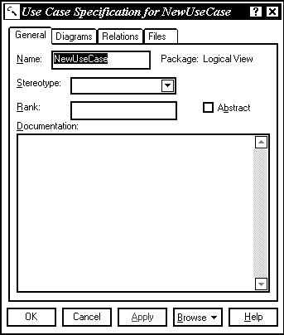

Рис.3.6. Окно спецификации варианта использования

ИЛИ
- Выделите вариант использования на диаграмме Вариантов Использования.
- Выберите в меню пункт Browse >Specification (Обзор >Спецификация) или нажмите сочетание клавиш CTRL+B.

3.8. Присвоение имен вариантам использования

У каждого варианта использования модели должно быть уникальное имя. Поскольку вариант использования помогает определить область применения проекта, называть его следует так, чтобы было удобно вашему заказчику. Кроме того, имя не должно быть связано со способом реализации системы. Старайтесь избегать таких слов, как Интернет, поскольку оно невольно привязывает вариант использования к какой-то конкретной реализации. Обычно в качестве имен вариантов использования применяются глаголы или короткие глагольные фразы.
Присвоить имя варианту использования можно непосредственно на диаграмме или с помощью окна спецификации.
Для присвоения имени варианту использования:
- Выделите его в браузере или на диаграмме Вариантов Использования.
- Введите новое имя.
ИЛИ
- Щелкните правой кнопкой мыши на варианте использования в браузере или на диаграмме.
- В появившемся меню выберите пункт Open Specification (Открыть спецификацию).
- В поле Name (Имя) введите имя варианта использования.
Для добавления к варианту использования текстового описания:
- Выделите вариант использования в браузере.
- В окне документации наберите описание варианта использования.
ИЛИ
- Щелкните правой кнопкой мыши на варианте использования в браузере или на диаграмме.
- В появившемся меню выберите пункт Open Specification (Открыть спецификацию).
- В области Documentation (Документация) окна спецификации введите описание варианта использования.

3.9. Просмотр участников варианта использования

Иногда требуется просмотреть список всех классов и операций, принимающих участие в конкретном варианте использования. В процессе работы над проектом приходится добавлять или изменять требования, и полезно понимать, какие классы подвергаются при этом изменениям. В нашем примере ATM, если мы хотим изменить требования, связанные со снятием со счета наличности, нужно узнать, какие классы принимают участие в варианте использования "Снять деньги со счета".
Даже по завершении работы над системой может понадобиться выяснить, какие классы входят в каждый вариант использования. При сопровождении системы вам придется контролировать масштаб вносимых усовершенствований и изменений. В среде Rose участников варианта использования можно просмотреть с помощью меню Report (Отчет).
- Выделите вариант использования на диаграмме Вариантов Использования.
- Выберите в меню пункт Report > Show Participants in UC (Отчет > Показать участников варианта использования).
- Откроется окно участников варианта использования (см. рис. 3.7).
Если установлен флажок Display Parent (Показать родителя), то будут показаны пакеты, в которых содержатся классы, участвующие в варианте использования. Они выводятся в скобках после имени класса или операции.
Флажок Display Type (Показать тип) определяет вывод текста нотации для каждого пункта в списке, что дает возможность понять, является этот элемент классом или операцией. Тип элемента указывается в скобках после имени класса или операции.

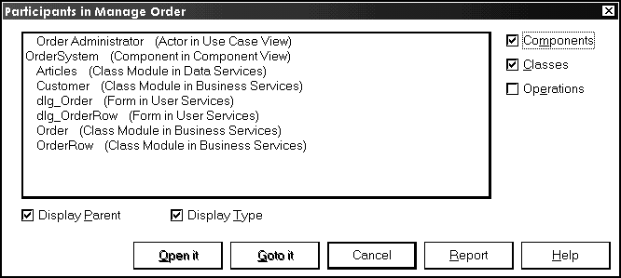

Рис.3.7. Окно участников варианта использования

Флажки Components (Компоненты), Classes (Классы) и Operations (Операции) определяют, будут ли компоненты, классы и операции показаны в списке. Кнопка Open it (Открыть пункт) позволяет просмотреть спецификации выбранного в списке элемента. Кнопка Goto it (Перейти) — выбрать элемент в браузере.

3.10. Назначение стереотипа для варианта использования

В языке UML стереотипы (stereotypes) используются для выделения категорий элементов модели. Допустим, что у вас имеются два основных типа вариантов использования — тип А и тип Б. Вы можете создать два новых стереотипа вариантов использования — А и Б. Это редко делается для стереотипов, но чаще — для других элементов языка, таких, как классы и связи. Тем не менее указанная возможность существует.
Назначить стереотип для варианта использования можно следующим образом:
- Щелкните правой кнопкой мыши на варианте использования в браузере или на диаграмме Вариантов Использования.
- В открывшемся меню выберите пункт Open Specification (Открыть спецификацию).
- Введите стереотип в поле Stereotype (Стереотип).

3.11. Назначение приоритета варианту использования

При определении вариантов использования можно назначить каждому из них приоритет. Тогда в ходе проекта вы будете знать порядок, в котором нужно работать над ними. При описании спецификаций варианта использования в Rose его приоритет можно ввести в поле Rank (Ранг). Для назначения варианту использования приоритета:
1. Щелкните правой кнопкой мыши на варианте использования в браузере или на диаграмме Вариантов Использования.
2. В открывшемся меню выберите пункт Open Specification (Открыть спецификацию).
3. На вкладке General (Общие) введите приоритет в поле Rank (Ранг).

3.12. Создание абстрактных вариантов использования

Абстрактный вариант использования не запускается непосредственно действующим лицом. Он обеспечивает некоторую дополнительную функциональность, которая может применяться другими вариантами использования. Таким образом, абстрактные варианты использования участвуют в связях использования или расширения (см. ниже раздел "Связи между вариантами использования"). На рис. 3.8 показан пример абстрактных вариантов использования.

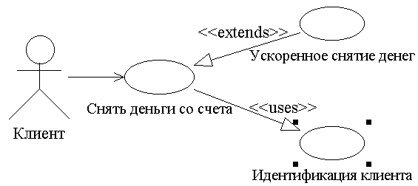

Рис.3.8. Абстрактные варианты использования

Правила рисования стрелок между вариантами использования описываются ниже. Для создания абстрактного варианта использования:
- Создайте вариант использования в браузере или на диаграмме Вариантов Использования.
- Щелкните на нем правой кнопкой мыши.
- В открывшемся меню выберите пункт Open Specification (Открыть спецификацию).
- Установите флажок Abstract (Абстрактный).

3.13. Просмотр диаграмм, содержащих варианты использования

В окне спецификации варианта использования вы можете увидеть все диаграммы Последовательности, Кооперативные диаграммы, диаграммы Классов, Вариантов Использования и Состояний, указанные в браузере под этим вариантом использования. На рис. 3.9 представлена вкладка Diagrams (Диаграммы) окна спецификации варианта использования. Здесь содержатся названия диаграмм и их типы, отображаемые соответствующими пиктограммами. Двойной щелчок мыши на любой из диаграмм приведет к ее открытию в окне диаграмм.

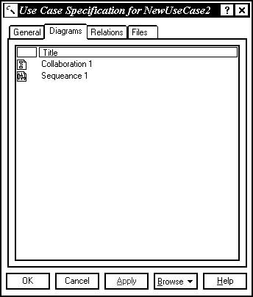

Рис.3.9. Вкладка Diagrams(Диаграммы) спецификации варианта использования

Для просмотра списка диаграмм, содержащих данный вариант использования:
- Щелкните правой кнопкой мыши на варианте использования в браузере или на диаграмме Вариантов Использования.
- Выберите в открывшемся меню пункт Open Specification (Открыть спецификацию).
- Диаграммы будут перечислены на вкладке Diagrams (Диаграммы) окна спецификации.
ИЛИ
Воспользуйтесь браузером, где под названием варианта использования перечисляются все его диаграммы.
Открыть диаграмму, содержащую вариант использования, можно следующим образом:
Дважды щелкните на ее имени, на вкладке Diagrams окна спецификации варианта использования.
ИЛИ
- Щелкните правой кнопкой мыши на имени диаграммы на вкладке Diagrams окна спецификации варианта использования.
- В открывшемся меню выберите пункт Open Diagram (Открыть диаграмму).

ИЛИ
Дважды щелкните мышью на имени диаграммы в браузере.
Для добавления диаграммы к варианту использования:
- Щелкните правой кнопкой мыши где-нибудь внутри вкладки Diagrams окна спецификации варианта использования.
- В открывшемся меню выберите тип добавляемой диаграммы (Вариантов Использования, Последовательности, Кооперативная, Состояний или Классов).
- Введите имя новой диаграммы.
ИЛИ
- Щелкните правой кнопкой мыши на варианте использования в браузере.
- В открывшемся меню выберите пункт New > (Collaboration Diagram, Sequence Diagram, Class Diagram, Use Case Diagram) (Создать новую > (Кооперативную Диаграмму, Диаграмму Последовательности, Диаграмму Классов, Диаграмму Вариантов Использования)).
- Введите имя новой диаграммы.
Для удаления диаграммы из варианта использования:
- Щелкните правой кнопкой мыши на имени диаграммы в браузере или на вкладке Diagrams окна спецификации варианта использования.
- В открывшемся меню выберите пункт Delete (Удалить).

3.14. Просмотр связей варианта использования

На вкладке Relations окна спецификации варианта использования приводится список всех связей, которых данный вариант использования участвует, будь то связи между ним и другим вариантом использования или между ним и действующим лицом (см. рис. 3.10). Список содержит название связи и названия объединяемых ею элементов. Название связи включает в себя ролевые имена или имена добавляемых к ней связей.

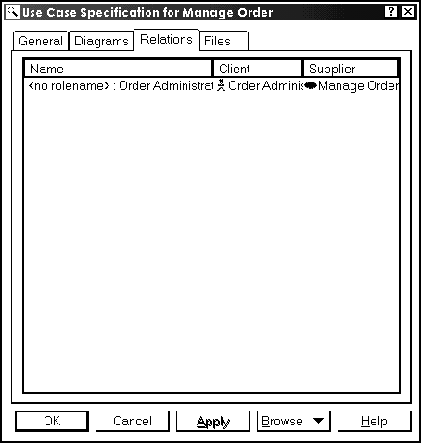

Рис.3.10. Вкладка Relations окна спецификации варианта использования

Для просмотра списка связей, в которых участвует вариант использования:
- Щелкните правой кнопкой мыши на варианте использования в браузере или на диаграмме Вариантов Использования.
- В открывшемся меню выберите пункт Open Specification (Открыть спецификацию).
- Связи будут перечислены на вкладке Relations.
ИЛИ
- Выберите вариант использования на диаграмме Вариантов Использования.
- Выберите в меню пункт Report > Show Usage (Отчет > Показать использование).
Для просмотра спецификаций связи:
- Дважды щелкните на связи в списке.
- Появится окно спецификаций связи. Их детальное описание приводится ниже.
ИЛИ
- Щелкните правой кнопкой мыши на связи в списке.
- В открывшемся меню выберите пункт Specifications (Спецификации).
- Появится окно спецификаций связи. Их детальное описание приводится ниже.
Для удаления связи:
- Щелкните правой кнопкой мыши на связи в списке.
- В открывшемся меню выберите пункт Delete (Удалить).

3.15. Связывание файлов и ссылок с вариантом использования

Вкладка Files (Файлы) позволяет прикрепить файл к варианту использования (см. рис. 3.11). Файл может содержать документ, описывающий поток событий данного варианта использования, документы с описанием сценариев для варианта использования, спецификации требований или другие документы с приблизительными прототипами варианта использования. Можно также прикрепить к варианту использования ссылку на Web-страницу.
Связать файл с вариантом использования можно следующим образом:
- Щелкните правой кнопкой мыши где-нибудь на свободном месте вкладки Files (Файлы).
- В открывшемся меню выберите пункт Insert File (Вставить файл).
- В диалоговом окне Open (Открыть) найдите и выделите требуемый файл.
- Нажмите кнопку Open для прикрепления к варианту использования указанного файла.

ИЛИ
- Щелкните правой кнопкой мыши на варианте использования в браузере.

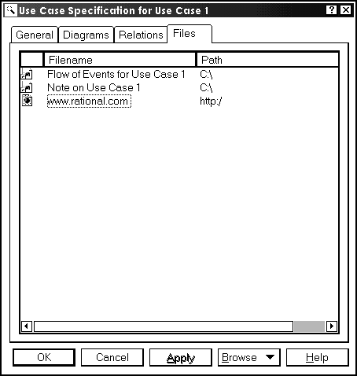

Рис.3.11. Вкладка Files(Файлы) окна спецификации варианта использования

- Выберите в меню пункт New > File (Создать > Файл).
- В диалоговом окне Open (Открыть) найдите и выделите требуемый файл.
- Нажмите кнопку Open для прикрепления к варианту использования указанного файла.
Связать ссылку на Web-страницу с вариантом использования можно следующим образом:
- Щелкните правой кнопкой мыши где-нибудь на свободном месте вкладки Files (Файлы).
- В открывшемся меню выберите пункт Insert URL (Вставить ссылку).
- Введите адрес URL.

ИЛИ
- Щелкните правой кнопкой мыши на варианте использования в браузере.
- Выберите в меню пункт New > URL (Создать > Ссылку).
- Введите адрес URL.
Если нужно открыть прикрепленный файл:
- Откройте спецификацию варианта использования.
- Дважды щелкните на имени файла во вкладке Files. Rose запустит соответствующее приложение и откроет в нем этот файл.

ИЛИ
- Найдите файл в браузере. Файл находится под соответствующим вариантом использования.
- Дважды щелкните на имени файла. Rose запустит соответствующее приложение и откроет в нем этот файл.
ИЛИ
- Откройте окно спецификации варианта использования.
- Щелкните правой кнопкой мыши на файле во вкладке Files.
- Выберите в открывшемся меню пункт Open File/URL (Открыть файл/ссылку). Rose запустит соответствующее приложение и откроет в нем этот файл.
ИЛИ
- Найдите файл в браузере. Файл находится под соответствующим вариантом использования.
- Щелкните правой кнопкой мыши на имени файла в браузере.
- Выберите в открывшемся меню пункт Open File/URL (Открыть файл/ссылку). Rose запустит соответствующее приложение и откроет в нем этот файл.
Если нужно открыть ссылку на Web-страницу:
- Откройте окно спецификации варианта использования.
- Дважды щелкните мышью на ссылке во вкладке Files. Rose автоматически запустит ваш Web-браузер и загрузит туда ссылку.
ИЛИ
- Найдите нужную вам ссылку в браузере. Она находится под соответствующим вариантом использования.
- Дважды щелкните мышью на ссылке. Rose автоматически запустит ваш Web-браузер и загрузит туда ссылку.
ИЛИ
- Откройте окно спецификации варианта использования.
- Щелкните правой кнопкой мыши на ссылке во вкладке Files.
- В открывшемся меню выберите пункт Open File/URL. Rose автоматически запустит ваш Web-раузер и загрузит туда ссылку.
ИЛИ
- Найдите нужную ссылку в браузере. Она находится под соответствующим вариантом использования.
- Щелкните правой кнопкой мыши на ссылке в браузере.
- В открывшемся меню выберите пункт Open. Rose автоматически запустит ваш Web-браузер и загрузит ссылку.
Для удаления связанного с вариантом использования файла или ссылки:
- Щелкните правой кнопкой мыши в браузере на файле или ссылке.
- В открывшемся меню выберите пункт Delete (Удалить).

3.16. Работа с действующими лицами

Действующее лицо (actor) — это то, что взаимодействует с создаваемой системой. Если варианты использования описывают все, что происходит внутри области действия системы, действующие лица определяют все, что находится вне ее. На языке UML действующие лица представляют в виде фигур:

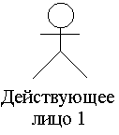

Действующие лица делятся на три основных типа: пользователи системы, другие системы, взаимодействующие с данной, и время.
Первый тип действующих лиц — это физические личности. Они наиболее типичны и имеются практически в каждой системе. В системе ATM, например, к этому типу относятся клиенты и обслуживающий персонал. Называя действующих лиц, используйте их ролевые имена, а не те, что соответствуют их должности. Конкретный человек может играть множество ролей. Скажем, Джон Доу утром отвечает за поддержку системы ATM, т.е. относится к обслуживающему персоналу. Днем он может снять деньги со счета, чтобы пойти пообедать, при этом он уже является клиентом. Ролевые, а не должностные, имена обеспечивают более стабильную картину действующих лиц. Должности могут меняться время от времени, при этом роли и ответственности могут перемещаться от одной должности к другой. Используя роли для названия действующих лиц, вам не придется обновлять модель каждый раз при появлении новой должности или при изменении распределения обязанностей между ними.
Вторым типом действующих лиц является другая система. Допустим, что у банка имеется кредитная система, используемая для работы с информацией о кредитных счетах клиентов. Наша система ATM должна иметь возможность взаимодействовать с кредитной системой, в таком случае последняя становится действующим лицом.
Имейте в виду, что, делая систему действующим лицом, мы предполагаем, что она не будет изменяться вообще. Помните, что действующие лица находятся вне сферы действия того, что мы разрабатываем, и, следовательно, не подлежат контролю с нашей стороны. Если мы собираемся изменять или разрабатывать и кредитную систему, то она попадает в наш проект и, таким образом, не может быть показана как действующее лицо.
Третий наиболее распространенный тип действующего лица — время. Время становится действующим лицом, если от него зависит запуск каких-либо событий в системе. Например, система ATM может каждую полночь выполнять какие-либо служебные процедуры по настройке к согласованию своей работы. Так как время не подлежит нашему контролю, оно является действующим лицом.

3.16.1. Добавление действующих лиц

Как и в случае вариантов использования, имеются два способа добавления действующих лиц: в открытую диаграмму Вариантов Использования и непосредственно в браузер. Из браузера действующее лицо можно перенести в одну или несколько диаграмм Вариантов Использования.
Поместить действующее лицо на диаграмму Вариантов Использования можно следующим образом:
- Нажмите кнопку Actor (Действующее лицо) панели инструментов.
ИЛИ
- Выделите в меню пункт Tools > Create > Actor (Инструменты > Создать > Действующее лицо), как показано на рис. 3.12.

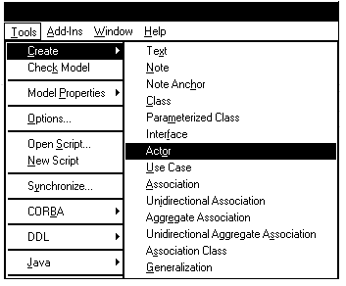

Рис.3.12. Добавление действующего лица к диаграмме вариантов использования

- Щелкните мышью где-нибудь на диаграмме Вариантов Использования, чтобы поместить туда новое действующее лицо. Оно получит имя NewClass.
- Выделив новое действующее лицо, введите его имя. Обратите внимание, что оно автоматически добавляется в браузер, где размещается под представлением Вариантов Использования.
Для добавления действующего лица в браузер:
- Щелкните правой кнопкой мыши на пакете представления Вариантов Использования в браузере.
- Выберите в открывшемся меню пункт New > Actor (Создать > Действующее лицо).
- В браузере появится новое действующее лицо под названием NewClass. Слева от его имени вы увидите пиктограмму действующего лица UML.
- Выделив новое действующее лицо, введите его имя.
- Чтобы поместить действующее лицо на диаграмму, перетащите его мышью из браузера на диаграмму Вариантов Использования.

3.16.2. Удаление действующих лиц

Как и в случае вариантов использования, возможны два способа удаления действующего лица: с одной только диаграммы или из модели в целом. Если вы удаляете действующее лицо из модели, оно будет удалено из браузера и со всех диаграмм Вариантов Использования. При удалении с диаграммы действующее лицо останется на других диаграммах Вариантов Использования и в браузере. Для удаления действующего лица с диаграммы Вариантов Использования:
- Выделите действующее лицо на диаграмме.
- Нажмите клавишу Delete.
Для удаления действующего лица из модели:
- Выделите действующее лицо на диаграмме.
- Выберите в меню модели пункт Edit > Delete from Model или нажмите сочетание клавиш CTRL+D.
ИЛИ
- Щелкните правой кнопкой мыши на действующем лице в браузере.
- Выберите пункт Delete (Удалить) в открывшемся меню.
Rose удалит действующее лицо со всех диаграмм Вариантов Использования и из браузера.

3.16.3. Спецификации действующего лица

Как и варианты использования, каждое действующее лицо в Rose имеет подробные спецификации. В окне спецификации действующего лица (см. рис. 3.13) вы можете определить его имя, стереотип, количество экземпляров (множественность — cardinality) и другие детали. Ниже рассматриваются все спецификации, которые можно задать для действующего лица.
Отметим, что окна спецификаций действующего лица и класса похожи (см. ниже). Это происходит потому, что в среде Rose действующее лицо рассматривается как особая форма класса. Окно спецификации действующего лица содержит те же поля, что и окно класса, но для действующего лица некоторые из этих полей заблокированы (disabled).

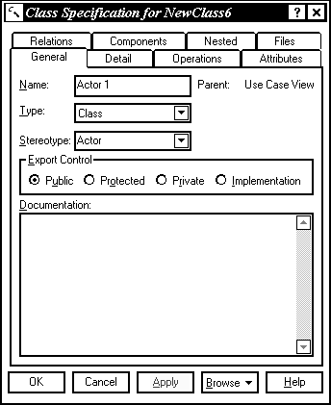

Рис.3.13. Окно спецификации действующего лица

Открыть спецификацию действующего лица можно следующим образом:
- Щелкните правой кнопкой мыши на действующем лице в диаграмме Вариантов Использования или в браузере.
- В открывшемся меню выберите пункт Open Specification (Открыть спецификацию). Появится окно спецификации действующего лица.
ИЛИ
- Выделите действующее лицо на диаграмме Вариантов Использования.
- Выберите пункт меню Browse > Specification (Обзор > Спецификация) или нажмите сочетание клавиш CTRL+B. Появится окно спецификации действующего лица.
Большинство вкладок этого окна применимо к классам, но заблокировано для действующих лиц. Для действующих лиц доступны вкладки General (Общие), Detail (Подробно), Relations (Отношения) и Files (Файлы). Некоторые из параметров на этих вкладках также используются только для классов. Рассмотрим параметры действующих лиц.

3.16.4. Именование действующих лиц

Каждому действующему лицу должно быть дано уникальное имя. Это делается в окне спецификации действующего лица. Можно также набрать имя непосредственно на диаграмме Вариантов Использования или в браузере.
Дать имя действующему лицу можно следующим образом:
- Щелкните правой кнопкой мыши на действующем лице на диаграмме Вариантов Использования или в браузере.
- В открывшемся меню выберите пункт Open Specification (Открыть спецификацию).
- В поле Name (Имя) введите имя действующего лица.
ИЛИ
- Выделите действующее лицо на диаграмме Вариантов Использования или в браузере.
- Введите его имя.
Ели нужно ввести текстовое описание для действующего лица:
- Выделите действующее лицо в браузере.
- В окне документации введите описание.
ИЛИ
- Щелкните правой кнопкой мыши на действующем лице в браузере или на диаграмме Вариантов Использования.
- В открывшемся меню выберите пункт Open Specification (Открыть спецификацию).
- В области Documentation (Документация) окна спецификации введите описание действующего лица.

3.16.5. Назначение стереотипа для действующего лица

Как и в случае вариантов использования, для действующего лица в окне его спецификации может быть определен стереотип. Если вы измените существующий стереотип действующего лица. Rose автоматически изменит и пиктограмму, представляющую действующее лицо на диаграмме Вариантов Использования. Вместо символа действующего лица будет использован стандартный прямоугольник, такой же, что и для класса.
Для действующего лица не поставляется никаких других стереотипов, кроме стереотипа Actor (Действующее лицо). Однако вы всегда можете определить свои собственные стереотипы и использовать их в ваших моделях.
Для назначения действующему лицу стереотипа:
- Щелкните правой кнопкой мыши на действующем лице в браузере или на диаграмме Вариантов Использования.
- В открывшемся меню выберите пункт Open Specification (Открыть спецификацию).
- В поле Stereotype (Стереотип) введите стереотип действующего лица.
Если вы измените стереотип действующего лица, Rose не будет использовать символ действующего лица для его изображения на диаграммах UML С действующим лицом она будет работать так же, как с любым другим классом.

3.16.6. Задание множественности действующего лица

В среде Rose можно указать, сколько экземпляров конкретного действующего лица будет использоваться. Например, существует множество людей, играющих роль действующего лица-клиента, но только один человек, играющий роль действующего лица-менеджера. Чтобы зафиксировать этот факт, можно использовать поле Cardinality (Множественность)окна спецификации.
Rose предоставляет несколько возможных значений для этого параметра:

Множественность | Значение
n (по умолчанию) | Много
0..0 | Нуль
0..1 | Нуль или один
0..n | Нуль или больше
1..1 | Ровно один
1..n | Один или больше

Вы также можете ввести значение множественности в соответствии со следующими форматами:

Формат | Значение
< число > | Ровно число
< число 1>..< число 2 > | Между числом 1 числом 2
< число >..n | Число или бодьше
< число 1 >,< число 2 > | Число 1 или число 2
< число 1 >,< число 2 >..< число 3> | Ровно число 1 или между числом 2 и числом 3
< число 1 >..< число 2 >,  < число 3 >..< число 4 > | Между числом 1 и числом 2 или между числом 3 и числом 4

- Щелкните правой кнопкой мыши на действующем лице в браузере или на диаграмме Вариантов Использования.
- В открывшемся меню выберите пункт Open Specification (Открыть спецификацию).
- Перейдите на вкладку Detail (Подробно).
- Выберите нужную вам множественность в раскрывающемся списке Cardinality (Множественность) или введите ее сами, используя один из указанных выше форматов.

3.16.7. Создание абстрактного действующего лица

Абстрактным называется действующее лицо, не имеющее экземпляров. Иными словами, его множественность равна нулю. Например, у вас может быть несколько действующих лиц: служащий с почасовой оплатой, служащий с окладом и служащий, нанятый на определенное время. Все они являются разновидностями четвертого действующего лица — служащего. Однако никто в компании не является просто служащим — каждый относится к одному из трех вышеназванных типов. Действующее лицо "Служащий" существует только для того, чтобы показать общность между этими тремя типами. У него нет экземпляров, так что это абстрактное действующее лицо. Пример абстрактного действующего лица приведен на рис. 3.14.

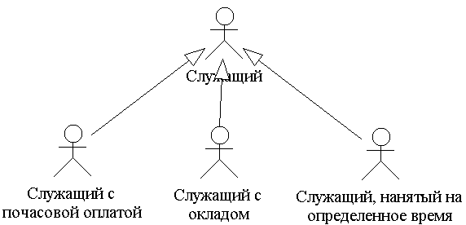

Рис.3.14. Абстрактное действующее лицо

Подробное описание того, как рисовать стрелки между действующими лицами, приводится ниже. Для создания абстрактного действующего лица:
- Создайте действующее лицо в браузере или на диаграмме Вариантов Использования.
- Щелкните правой кнопкой мыши на действующем лице в браузере или на диаграмме.
- В открывшемся меню выберите пункт Open Specification (Открыть спецификацию).
- Выберите вкладку Detail.
- Установите флажок Abstract (Абстрактный).

3.16.8. Просмотр связей действующего лица

Вкладка Relations окна спецификации действующего лица содержит список всех связей, в которых участвует действующее лицо (см. рис. 3.15). Перечисляются связи данного действующего лица, как с вариантами использования, так и с другими действующими лицами. При этом указываются имя связи и участвующие в ней действующие лица или варианты использования.
С помощью этой вкладки можно просматривать, добавлять и удалять связи.

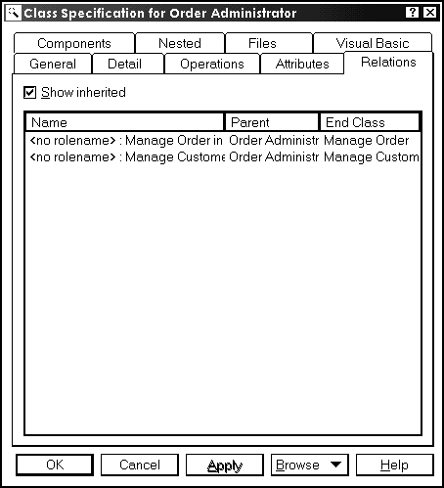

Рис.3.15. Вкладка Relations окна спецификаций Действующего лица

Для просмотра связей, в которых участвует действующее лицо:
- Щелкните правой кнопкой мыши на действующем лице в браузере или на диаграмме Вариантов Использования.
- В открывшемся меню выберите пункт Open Specification (Открыть спецификацию). Связи действующего лица перечислены на вкладке Relations.
Для просмотра спецификаций связи:
- Дважды щелкните мышью на связи в списке.
- Появится окно спецификаций связи. Их подробное описание приводится ниже.
ИЛИ
- Щелкните правой кнопкой мыши на связи в списке.
- В открывшемся меню выберите пункт Specification (Спецификация).
- Появится окно спецификаций связи. Их подробное описание приводится ниже.
Для удаления связи:
- Щелкните правой кнопкой мыши на связи в списке.
- В открывшемся меню выберите пункт Delete (Удалить).

3.16.9. Связывание файлов и ссылок с действующим лицом

Как и в случае вариантов использования, с действующим лицом можно связать файл или Web-адрес. Это делается на вкладке Files (Файлы) окна спецификации действующего лица (см. рис. 3.16). Связываемые с действующим лицом файлы и Web-страницы должны содержать документы, касающиеся только этого действующего лица, например диаграмму потока работ, иллюстрирующую задачи действующего лица и процесс, в котором он участвует. Если действующим лицом является другая система, с ним можно связать относящуюся к ней спецификацию и документацию.
Все связываемые с действующим лицом файлы и ссылки появляются в браузере под именем этого действующего лица. Двойной щелчок мыши на файле или ссылке в браузере приводит к запуску соответствующего приложения и загрузке в него требуемого файла или ссылки.
Прикрепить к действующему лицу файл можно следующим образом:
- Щелкните правой кнопкой мыши где-нибудь в свободном белом поле вкладки Files.
- В открывшемся меню выберите пункт Insert File (Вставить файл).
- В диалоговом окне найдите файл, который нужно прикрепить.

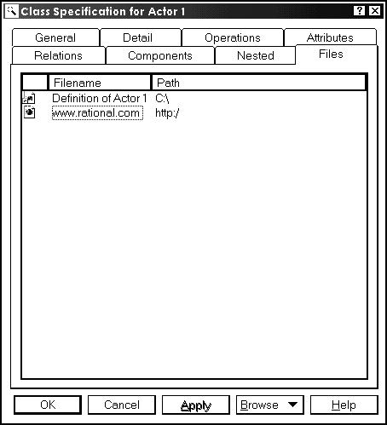

Рис.3.16. Вкладка Files спецификации действующего лица

- Нажмите кнопку Open (Открыть), чтобы прикрепить файл к действующему лицу. Имя и путь этого файла появятся во вкладке Files и в браузере ниже имени действующего лица.
Для связывания с действующим лицом ссылки на Web-страницу:
- Щелкните правой кнопкой мыши где-нибудь в свободном белом поле вкладки Files.
- В открывшемся меню выберите пункт Insert URL (Вставить ссылку).
- Введите адрес страницы. Он появится в браузере под именем действующего лица.
Открыть прикрепленный файл можно следующим образом:
- Откройте спецификацию действующего лица.
- Дважды щелкните мышью на имени файла во вкладке Files. Rose автоматически запустит соответствующее приложение и загрузит в него файл.
ИЛИ
- Найдите файл в браузере. Файл находится под именем соответствующего действующего лица.
- Дважды щелкните мышью на имени файла. Rose автоматически запустит соответствующее приложение и загрузит в него файл.
ИЛИ
- Откройте спецификацию действующего лица.
- Щелкните правой кнопкой мыши на файле во вкладке Files.
- В открывшемся меню выберите пункт Open File/URL (Открыть файл/ссылку). Rose автоматически запустит соответствующее приложение и загрузит в него файл.
ИЛИ
- Найдите файл в браузере. Файл расположен под именем соответствующего действующего лица.
- Щелкните правой кнопкой мыши на файле в браузере.
- В открывшемся меню выберите пункт Open (Открыть). Rose автоматически запустит соответствующее приложение и загрузит в него файл.
Для перехода по связанной с действующим лицом ссылке на Web-страницу:
- Откройте окно спецификации действующего лица.
- Дважды щелкните мышью на ссылке во вкладке Files. Rose автоматически запустит ваш Web-браузер и загрузит в него ссылку.
ИЛИ
1. Найдите ссылку в браузере. Она находится под именем соответствующего действующего лица.
2. Дважды щелкните мышью на ссылке. Rose автоматически запустит ваш Web-браузер и загрузит в него ссылку.
ИЛИ
- Откройте спецификацию действующего лица.
- Щелкните правой кнопкой мыши на ссылке во вкладке Files.
- В открывшемся меню выберите пункт Open File/URL (Открыть файл/ссылку). Rose автоматически запустит ваш Web-браузер и загрузит в него ссылку.
ИЛИ
- Найдите ссылку в браузере. Она расположена под именем соответствующего действующего лица.
- Щелкните правой кнопкой мыши на ссылке в браузере.
- В открывшемся меню выберите пункт Open (Открыть). Rose автоматически запустит ваш Web-браузер и загрузит в него ссылку.
Для удаления связанного с действующим лицом файла или ссылки:
- Щелкните правой кнопкой мыши на файле или ссылке в браузере.
- В открывшемся меню выберите пункт Delete (Удалить).

3.16.10. Просмотр экземпляров действующего лица

При моделировании системы может потребоваться узнать, в каких диаграммах Последовательности и Кооперативных диаграммах участвует данное действующее лицо. Для этого в Rose предусмотрено меню Report (Отчет).

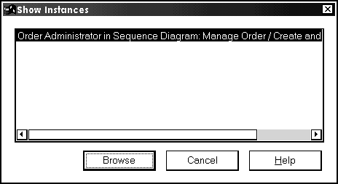

Рис.3.17. Просмотр экземпляров действующего лица

Для просмотра списка диаграмм Последовательности и Кооперативных диаграмм, содержащих данное действующее лицо:
- Выделите действующее лицо на диаграмме Вариантов Использования.
- Выберите в меню пункт Report > Show Instances (Отчет > Показать экземпляры).
- Rose выведет список всех содержащих данное действующее лицо диаграмм Последовательности и Кооперативных диаграмм (см. рис. 3.17). Чтобы открыть диаграмму, дважды щелкните на ней в списке или нажмите кнопку Browse (Обзор).
3.17. Работа со связями

В языке UML для вариантов использования и действующих лиц поддерживается несколько типов связей. Это связи коммуникации (communication), использования (uses), расширения (extends) и обобщения действующего лица (actor generalization). Связи коммуникации описывают связи между действующими лицами и вариантами использования. Связи использования и расширения отражают связи между вариантами использования, а связи обобщения действующего лица — между действующими лицами.

3.17.1. Связи коммуникации

Связь коммуникации (communicates relationship) — это связь между вариантом использования и действующим лицом. На языке UML связь коммуникации изображают в виде стрелки:

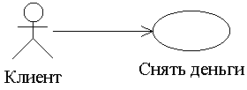

Направление стрелки показывает, кто инициирует коммуникацию. В приведенном выше примере действующее лицо Клиент инициирует коммуникацию с системой для запуска функции "Снять деньги". Вариант использования также может инициировать коммуникацию с действующим лицом:

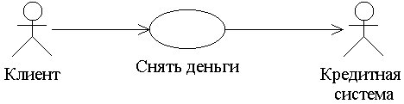

В данном примере вариант использования инициирует коммуникацию с действующим лицом Кредитная система. Когда выполняется вариант использования "Произвести оплату", система ATM инициирует коммуникацию с Кредитной системой, чтобы завершить транзакцию. Информация при этом движется в обоих направлениях: от ATM к Кредитной системе и обратно; стрелка показывает только, кто инициирует коммуникацию.
Каждый вариант использования должен быть инициирован действующим лицом; исключения составляют лишь варианты использования в связях использования и расширения (см. ниже).
Для добавления связи коммуникации:
- Нажмите кнопку Unidirectional Association (Однонаправленная ассоциация) панели инструментов.
- Проведите мышью, удерживая ее левую кнопку, от действующего лица к варианту использования.
- Между вариантом использования и действующим лицом будет показана стрелка, соответствующая связи.
Для удаления связи коммуникации:
- Выделите связь на диаграмме Вариантов Использования.
- В меню модели выберите пункт Edit > Delete from Model (Правка > Удалить из модели) или нажмите сочетание клавиш CTRL+D.

3.17.2. Связь использования

Связь использования (uses relationship) позволяет одному варианту использования задействовать функциональность другого. С помощью таких связей обычно моделируют многократно применяемую функциональность, встречающуюся в двух или более вариантах использования. В примере ATM варианты использования "Снять деньги" и "Положить деньги на счет" должны опознать (аутентифицировать) клиента и его идентификационный номер перед тем, как разрешить выполнение самой транзакции. Вместо того чтобы подробно описывать процесс аутентификации для каждого из них, можно поместить эту функциональность в свой собственный вариант использования под названием "Аутентифицировать клиента". Когда какому-нибудь варианту использования потребуется выполнить эти действия, он сможет воспользоваться функциональностью созданного варианта использования "Аутентифицировать клиента".
Связь использования изображается в UML с помощью стрелок и слова “uses” (использование), как показано на рис. 3.18.

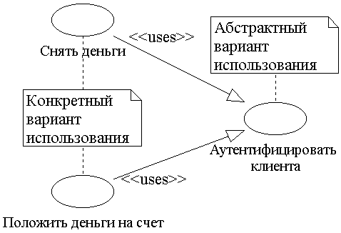

Рис.3.18. Связь использования

В этом примере варианты использования "Снять деньги" и "Положить деньги на счет" применяют функциональность варианта использования "Аутентифицировать клиента". Последний является абстрактным вариантом использования, т.е. таким, который предоставляет другим вариантам использования свою функциональность через связи использования и расширения. Варианты использования "Снять деньги" и "Положить деньги на счет" — это конкретные варианты использования.
Связь использования предполагает, что один вариант использования всегда применяет функциональные возможности другого. Независимо от того, как именно осуществляется вариант использования "Снять деньги", вариант использования "Аутентифицировать клиента" будет запущен в любом случае. Напротив, связи расширения (extends relationships) позволяют варианту использования только при необходимости применять функциональные возможности другого.
Для добавления связи использования:
- Нажмите кнопку Generalization (Обобщение) панели инструментов.
- При нажатой кнопке мыши проведите ею от конкретного варианта использования к абстрактному.
- Между этими вариантами использования будет нарисована связь обобщения.
- Щелкните правой кнопкой мыши на линии связи и в открывшемся меню выберите пункт Open Specification (Открыть спецификацию), как показано на рис. 3.19.

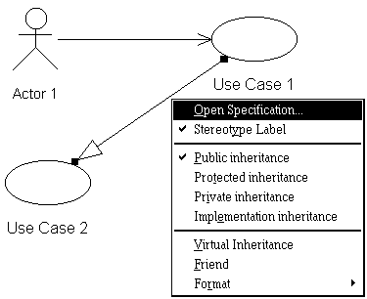

Рис.3.19. Вывод на экран спецификации обобщения

- Откроется окно спецификации обобщения (см. рис. 3.20).
- В раскрывающемся списке Stereotype (Стереотип) выберите пункт uses (использование). Если данный пункт недоступен, введите слово uses с клавиатуры. Оно появится в списке и будет доступно в дальнейшем.В окне спецификации имеется ряд параметров, неприменимых к связям использования. Они рассматриваются в главе 7.

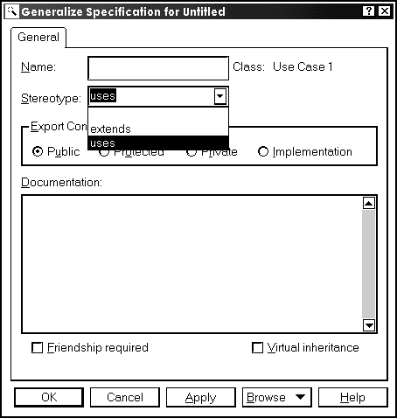

Рис.3.20. Спецификация сообщения

- Щелкнув на кнопке ОК, закройте окно спецификации.
- Слово “uses” появится над стрелкой, соответствующей данному обобщению. Если это слово не выводится, щелкните правой кнопкой мыши на линии связи и в открывшемся меню (см. рис. 3.21) пометьте пункт Stereotype Label (Метка стереотипа).
- Откройте окно спецификации абстрактного варианта использования.
- Установите флажок Abstract (Абстрактный).
Для удаления связи использования:
- Выделите связь на диаграмме Вариантов Использования.
- В меню модели выберите пункт Edit > Delete from Model (Правка > Удалить из модели) или нажмите сочетание клавиш CTRL+D.

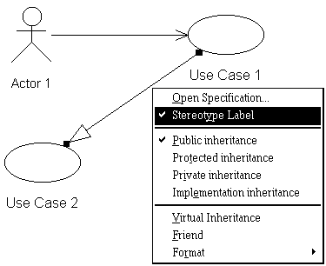

Рис.3.21. Помеченный пункт Stereotype Label

3.17.3. Связь расширения

Связь расширения (extends relationship) позволяет варианту использования только при необходимости применять функциональные возможности, предоставляемые другим вариантом использования. Она напоминает связь использования. В обоих типах отношений некоторая общая функциональность выделяется в отдельный вариант использования.
На языке UML связи расширения изображают в виде стрелки со словом “extends” (расширение), как показано на рис. 3.22.
В нашем примере вариант использования "Снять деньги" иногда применяет функциональные возможности, предоставляемые вариантом использования "Произвести ускоренную выплату". Это происходит тогда и только тогда, когда клиент выбирает пункт "Быстро снять $40" во время работы варианта использования "Снять деньги".
Предоставляющий дополнительные возможности вариант использования "Произвести ускоренную выплату" является абстрактным. Вариант использования "Снять деньги" — конкретный.
Для добавления связи расширения на диаграмму:
- Нажмите кнопку Generalization (Обобщение) панели инструментов.
- При нажатой левой кнопке проведите мышью от предоставляющего дополнительную функциональность варианта использования (абстрактного) к применяющему ее (конкретному).

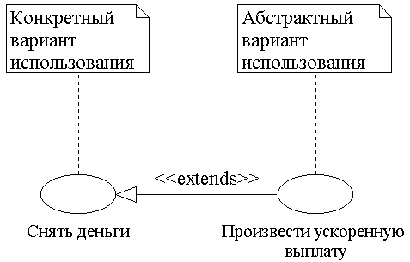

Рис.3.22. Связь расширения

- Между этими вариантами использования будет нарисовано обобщение.
- На линии связи щелкните правой кнопкой мыши и в появившемся меню выберите пункт Open Specification (Открыть спецификацию), как показано на рис. 3.19.
- Откроется окно спецификации обобщения (см. рис. 3.23).
- В раскрывающемся списке Stereotype (Стереотип) выберите пункт extends (расширение). Если данный пункт недоступен, введите слово extends с клавиатуры. Оно появится в списке и будет доступно в дальнейшем.В окне спецификации имеется ряд параметров, не применимых к связям расширения. Они рассматриваются в главе 7.
- Щелкнув мышью на кнопке ОК, закройте окно спецификации.

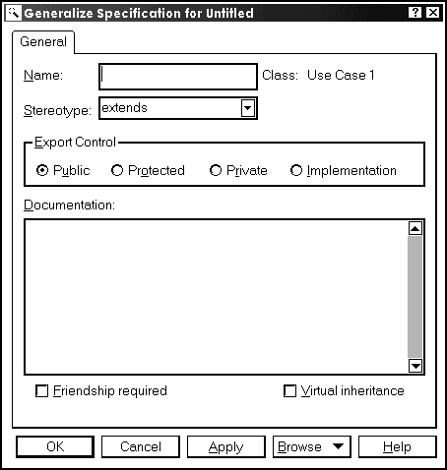

Рис.3.23. Спецификация обобщения

- Слово “extends” появится над стрелкой, соответствующей данному обобщению. Если это слово не выводится, щелкните правой кнопкой мыши на линии связи и в открывшемся меню пометьте пункт Stereotype Label (Метка стереотипа), как показано на рис. 3.21.
- Откройте окно спецификации абстрактного варианта использования.
- Установите флажок Abstract (Абстрактный). Для удаления связи расширения:
- Выделите связь на диаграмме Вариантов Использования.
- В меню модели выберите пункт Edit > Delete from Model (Правка >Удалить из модели) или нажмите сочетание клавиш CTRL+D.

3.17.4. Связь обобщения действующего лица

С помощью связи обобщения действующего лица (actor generalization relationship) показывают, что у нескольких действующих лиц имеются общие черты. Например, ваши клиенты могут быть двух типов:
корпоративные и индивидуальные. Это отношение моделируется с помощью нотации, представленной на рис. 3.24.

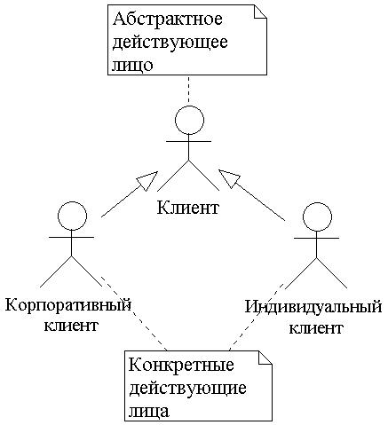

Рис.3.24. Связи обобщения действующего лица

На диаграмме показано, что у нас имеются два типа клиентов: индивидуальные и корпоративные. Это конкретные действующие лица. Они будут инстанцированы (наполнены) непосредственно. Действующее лицо Клиент — абстрактное. Оно никогда не инсталлируется непосредственно. Оно нужно только для того, чтобы показать наличие двух типов клиентов.
При необходимости можно усиливать ветвление. Допустим, имеются два типа корпоративных клиентов: правительственные агентства и частные компании. С учетом этого модифицируем диаграмму (см. рис. 3.25).
Связи этого типа создаются не всегда. В общем случае они нужны, если поведение действующего лица одного типа отличается от поведения другого настолько, что это затрагивает систему. Если, например, корпоративные клиенты инициируют некоторые варианты использования, которые не могут быть запущены индивидуальными клиентами, вероятно, имеет смысл включить в диаграмму связи этого типа. Если клиенты обоих типов применяют одни и те же варианты использования, показывать обобщение действующего лица не требуется. Если эти типы действующих лиц задействуют одни и те же варианты использования, но с некоторым отличием, не стоит включать их обобщение. Небольшие различия можно документировать в потоке событий варианта использования.

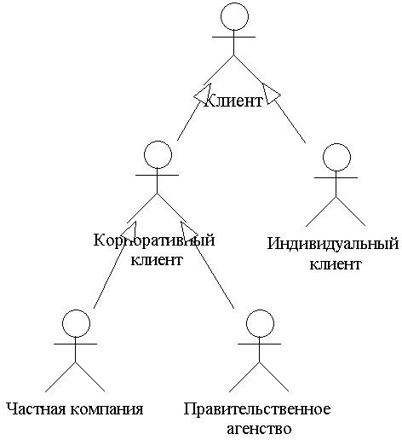

Рис.3.25. Измененные связи обобщения действующего лица

Еще раз повторим, что основным назначением этих диаграмм является отображение коммуникаций. Если обобщение действующих лиц предоставляет некоторую полезную информацию, включайте его в диаграмму. Если нет — не загромождайте диаграмму избыточной информацией.
Добавить обобщение действующего лица на диаграмму можно следующим образом:
- Поместите действующих лиц на диаграмму Вариантов Использования.
- Выберите кнопку Generalization (Обобщение) панели инструментов.
- При нажатой левой кнопке проведите мышью от конкретного действующего лица к абстрактному.
- Откройте окно спецификации для абстрактного действующего лица.
- Перейдите на вкладку Detail.
- Установите флажок Abstract (Абстрактный).
Для удаления связи обобщения действующего лица:
- Выделите связь на диаграмме Вариантов Использования.
- В меню модели выберите пункт Edit > Delete from Model (Правка > Удалить из модели) или нажмите комбинацию клавиш CTRL+D.

3.18. Работа с примечаниями

При работе над диаграммой имеет смысл связывать примечания (notes) с действующими лицами и вариантами использования. Например, иногда нужно пояснить, почему конкретное действующее лицо взаимодействует с конкретным вариантом использования, почему вариант использования участвует в связях использования или расширения или почему одно действующее лицо наследует от другого. Добавление примечаний в Rose выполняется с помощью кнопки Note (Примечание) панели инструментов.

3.18.1. Добавление примечаний на диаграмму

На диаграмму можно поместить примечания двух типов: собственно примечания (notes) и текстовую область (text box). В общем случае, примечания позволяют добавить комментарий к какому-то одному элементу диаграммы, а текстовая область содержит сведения, общие для всей диаграммы, например ее имя.
Поместить на диаграмму примечание можно следующим образом:
- Нажмите на панели инструментов кнопку Note (Примечание).
- Щелкните мышью где-нибудь внутри диаграммы, чтобы поместить туда примечание.
- Выделив новое примечание, введите текст.
Для прикрепления примечания к элементу диаграммы:
- Нажмите кнопку Anchor Note to Item (Прикрепить примечание к элементу) панели инструментов.
- Нажав левую кнопку мыши, проведите ею от примечания к варианту использования или действующему лицу, с которым оно будет связано. Между примечанием и вариантом использования или действующим лицом будет начерчена штриховая линия (см. рис. 3.26).

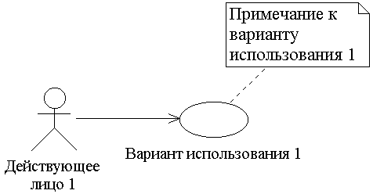

Рис.3.26. Прикрепление примечания к варианту использования

Кроме примечаний, на диаграмму можно поместить текстовую область. С ее помощью, например, к диаграмме, добавляется заголовок.
Для добавления на диаграмму текстовой области:
- Нажмите кнопку Text Box (Текстовая область) панели управления.
- Щелкните мышью где-нибудь внутри диаграммы, чтобы поместить туда текстовую область.
- Выделив эту область, введите в нее текст.

3.18.2. Удаление примечаний

При работе над диаграммой может понадобиться удалить некоторые примечания или текстовые области.
- Выделите на диаграмме примечание или текстовую область.
- Нажмите клавишу Delete.

3.19. Работа с пакетами

На языке UML такие элементы, как действующие лица, варианты использования, классы и компоненты, можно сгруппировать в пакеты (packages). В частности, в представлении Вариантов Использования можно сгруппировать в пакеты варианты использования и действующих лиц. На языке UML пакет изображается следующим образом:

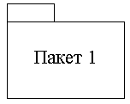

3.19.1. Создание пакетов

Для упорядочения элементов модели в среде Rose можно создавать столько пакетов, сколько нужно. При необходимости, для лучшей организации разрешается помещать один пакет внутрь другого. При создании нового пакета Rose автоматически создает диаграмму Package Overview (Обзор пакета) и список ассоциаций (Associations list). Для добавления пакета на диаграмму:
- Щелкните правой кнопкой мыши на представлении Вариантов Использования в браузере. Чтобы вложить пакет в существующий, щелкните правой кнопкой мыши на существующем пакете в браузере.
- В открывшемся меню выберите пункт New > Package (Создать > Пакет), как показано на рис. 3.27.

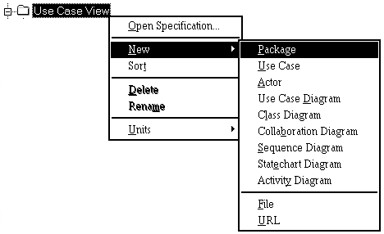

Рис.3.27. Добавление пакета на диаграмму

- Введите имя нового пакета. Чтобы поместить в пакет элемент диаграммы, перетащите его в этот пакет в браузере.

3.19.2. Удаление пакетов

Пакет в среде Rose можно удалить с одной диаграммы Вариантов Использования или из модели в целом. В последнем случае пакет и все его содержимое будут полностью уничтожены. Для удаления пакета с диаграммы Вариантов Использования:
- Выделите пакет на диаграмме Вариантов Использования.
- Нажмите клавишу Delete.
- Обратите внимание, что, хотя пакет исчез с данной диаграммы, он остался в браузере и на других диаграммах.
Для удаления пакета из модели:
- Щелкните правой кнопкой мыши на пакете в браузере.
- В открывшемся меню выберите пункт Delete (Удалить).

ИЛИ
- Выделите пакет на диаграмме Вариантов Использования.
- В меню модели выберите пункт Edit > Delete from Model (Правка > Удалить из модели) или нажмите комбинацию клавиш CTRL+D.
При удалении пакета из модели все варианты использования, действующие лица и другие элементы пакета также будут удалены из модели.

Упражнение

Упражнение этой главы проведет вас через процесс создания диаграммы Вариантов Использования для системы
обработки заказов. Постановка проблемы
— Опять! — сказал Боб, повесив телефонную трубку. Мэри взглянула на него, оторвавшись от компьютера:
— В чем дело?
— Четвертый раз за этот месяц один из наших клиентов жалуется, что не получил своего заказа. Если так будет продолжаться и дальше, мы вылетим из дела.
— Остынь, — ответила Мэри. — Мы просто слишком быстро растем. Обработка всех заказов на бумаге проходила прекрасно, когда наша компания состояла из пяти человек. Нельзя ожидать от нее такой работы теперь. Давай поговорим со Сьюзан, может быть, мы сумеем спроектировать систему, которая поможет нам управиться со всем этим.
Robertson's Cabinets, Inc. — это маленькая компания, специализирующаяся на производстве стандартных и нестандартных кухонных шкафов. Компания сформировалась три года назад из небольшой группы собравшихся вместе предпринимателей. Тогда поступало слишком мало заказов, и с ними вполне можно было управляться на бумаге. С ростом репутации компании число заказов возрастало. Пришлось нанять новых рабочих, и за три года фирма выросла до магазина с более чем 50 сотрудниками.
Теперь уже нельзя полагаться на обработку заказов вручную. Владельцы фирмы Боб и Мэри Робертсоны решили поговорить со Сьюзан, чтобы решить эту проблему. Сьюзан — специалист по компьютерам. Она работает в отделении этой фирмы, занимающемся информационными технологиями.
Боб пошел звонить Сьюзан:
— Совершенно очевидно, что нам требуется система по обработке заказов. Мы столкнулись с серьезным риском потерять клиентов.
— Согласна.
— Можешь ли ты разработать программу на Java, которая отслеживала бы заказы?
— Пока не волнуйтесь по поводу реализации. Давайте решим, чего вы хотите от системы.
— Она должна отслеживать заказы.
— Не мог бы ты быть более конкретным? Давай рассмотрим нынешний процесс.
— Хорошо. Получив звонок, мы заполняем форму заказа и передаем ее Клинту в магазин. Клинт заполняет все необходимые документы и готовит отправку товара клиенту. Копию формы мы отдаем Дону в бухгалтерию. Он вводит ее в бухгалтерскую систему и выписывает счет.
— И вы хотите, чтобы новая система поддерживала весь этот процесс?
— Точно.
Из этого разговора Сьюзан смогла понять, что система должна обеспечивать возможность добавления новых заказов, изменения старых, выполнения заказов, проверки и возобновления инвентарных описей. При получении заказа система должна послать сообщение бухгалтерской системе, которая выписывает счет. Если требуемого товара нет на складе, заказ должен быть отклонен. Затем Сьюзан преобразовала требования в диаграмму Вариантов Использования, с помощью которой начала моделировать систему.
Создание диаграммы Вариантов Использования

Создайте диаграмму Вариантов Использования для системы обработки заказов. Требуемые для этого действия перечислены ниже. Готовая диаграмма Вариантов Использования должна выглядеть, как показано на рис. 3.28.

Этапы выполнения упражнения

Создание диаграммы Вариантов Использования, вариантов использования и действующих лиц
- Дважды щелкнув мышью на Главной диаграмме Вариантов Использования (Main) в браузере, откройте ее.
- С помощью кнопки Use Case (Вариант использования) панели инструментов поместите на диаграмму новый вариант использования.
- Назовите его "Ввести новый заказ".
- Повторив этапы 2 и 3, поместите на диаграмму остальные варианты использования:
  - Изменить существующий заказ
  - Напечатать инвентарную опись
  - Обновить инвентарную опись
  - Оформить заказ
  - Отклонить заказ

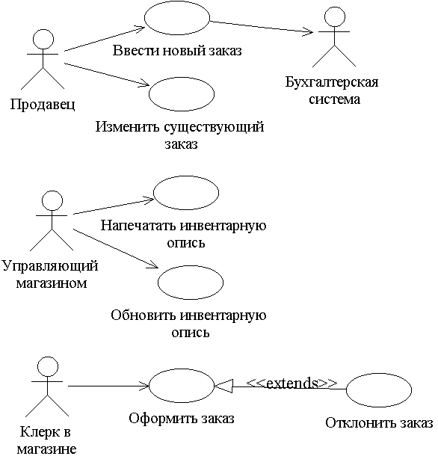

Рис.3.28. Диаграмма вариантов использования для системы обработки заказов

- С помощью кнопки Actor (Действующее лицо) панели инструментов поместите на диаграмму новое действующее лицо.
- Назовите его "Продавец".
- Повторив шаги 5 и 6, поместите на диаграмму остальных действующих лиц:
  - Управляющий магазином
  - Клерк магазина
  - Бухгалтерская система

Создание абстрактного варианта использования
- Щелкните правой кнопкой мыши на варианте использования "Отклонить заказ" на диаграмме.
- В открывшемся меню выберите пункт Open Specification (Открыть спецификацию).
- Установите флажок Abstract (Абстрактный), чтобы сделать этот вариант использования абстрактным.

Добавление ассоциаций
- С помощью кнопки Unidirectional Association (Однонаправленная ассоциация) панели инструментов нарисуйте ассоциацию между действующим лицом Продавец и вариантом использования "Ввести новый заказ".
- Повторив шаг 1, поместите на диаграмму остальные ассоциации.

Добавление связи расширения
- С помощью кнопки Generalization (Обобщение) панели инструментов нарисуйте связь между вариантом использования "Отклонить заказ" и вариантом использования "Оформить заказ". Стрелка должна идти от первого варианта использования ко второму. Связь расширения означает, что вариант использования "Отклонить заказ" при необходимости дополняет функциональные возможности варианта использования "Оформить заказ".
- Щелкните правой кнопкой мыши на новой связи между вариантами использования "Отклонить заказ" и "Оформить заказ".
- В открывшемся меню выберите пункт Open Specification (Открыть спецификацию).
- В раскрывающемся списке стереотипов введите слово extends (расширение), затем нажмите ОК.
- Надпись “extends” появится на линии данной связи.

Добавление описаний к вариантам использования
- Выделите в браузере вариант использования "Ввести новый заказ".
- В окне документации введите следующее описание: "Этот вариант использования дает клиенту возможность ввести новый заказ в систему".
- С помощью окна документации добавьте описания ко всем остальным вариантам использования.

Добавление описаний к действующему лицу
- Выделите в браузере действующее лицо Продавец.
- В окне документации введите следующее описание: "Продавец — это служащий, старающийся продать товар".
- С помощью окна документации добавьте описания к остальным действующим лицам.

Прикрепление файла к варианту использования
- На Web-сайте издательства "Лори" (www.lory-press.ru) находится файл OrderFlow.doc, содержащий главный поток событий для варианта использования "Ввести новый заказ". Воспользуйтесь этим файлом или создайте свой собственный под таким же именем, введя в него поток событий. Основной поток событий для варианта использования “Ввести новый заказ”:
- Продавец выбирает в имеющемся меню пункт “Создать новый заказ”.
- Система выводит форму “Детали заказа”.
- Продавец вводит номер заказа, заказчика и то, что заказано.
- Продавец сохраняет заказ.
- Система создает новый заказ и сохраняет его в базе данных.
2. Щелкните правой кнопкой мыши на варианте использования "Ввести новый заказ".
3. В открывшемся меню выберите пункт Open Specification (Открыть спецификацию).
4. Перейдите на вкладку Piles (Файлы).
5. Щелкните правой кнопкой мыши в белой области и в открывшемся меню выберите пункт Insert File (Вставить файл).
6. Укажите файл OpenFlow. doc и нажмите на кнопку Open (Открыть), чтобы прикрепить файл к варианту использования.

